**网站COPY**

**首页banner**



1. **个性化量身定制**

我们采用智能评测系统为每一位参加在线训练的学员定制极具针对性的训练任务，并持续跟踪评测，检验训练效果，周周有进步，棋力提升看得见！

1. **名师指导**

清一色职业大咖根据你的学习特点和棋力水平为你设计训练任务，全方位把控训练进度，你的涨棋之路，就是这么任性！

1. **全程追踪**

我们通过智能追踪系统对你的训练进度进行全程追踪、实时提醒督导，由葛道的专业围棋老师为学习者提供帮助和服务。

1. **围棋影音馆**

一座持续更新的神秘宝库，一泓长流不息的知识源泉。参加在线训练的学员遇到任何疑点难点都可随时访问这座分类齐全的围棋知识宝典。

**在线训练详细页**



1. **个性化定制的专属训练**

我们采用智能评测系统为每一位参加在线训练的学员定制极具针对性的训练任务，将影响棋力提升的重要环节分解为六大专项，五种难度，缺啥练啥，循序渐进。持续的跟踪评测，在检验训练效果的同时根据训练情况随时调整训练计划，做到周周有进步，棋力提升看得见！

1. **名师设计指导+智能系统追踪+专业老师辅助=全程监督学习**

清一色职业大咖根据你的学习特点和棋力水平为你设计训练任务，通过我们的智能追踪系统对你的学习进度进行全程追踪、实时提醒督导，并由葛道的专业围棋老师为学习者提供帮助和服务。

1. **在线对弈**

光练不下假把式，我们能够通过智能计算为你匹配最适合的对手，保证对弈效果。你还有机会与围棋AI一决高下，打开新世界的大门，赶快约上你的小伙伴一显身手吧！

1. **成就体系**

天道酬勤，付出总会有回报。你的努力决定你的成就，在不断升级的过程中更能获得大咖课程免费享的优待，打起精神来，为荣耀而拼搏吧！

**课程中心-我的在线训练-训练中心**

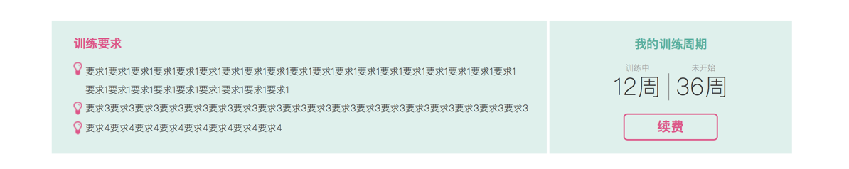

**训练说明**

1. 一个训练周期由周训练任务组成，按时完成当周训练任务后，自动解锁下一周训练任务，系统将为你智能分配新的训练内容。
2. 如未能按时完成当周训练内容，下一周训练内容将无法开启，恒心勋章的累积也将中断。
3. 如未能在一个训练周期要求的最终期限前完成整期训练任务，该训练周期将结束并进入“未完成”状态，需重新开启才能继续完成训练。
4. 训练周期是自动开启的，在一个训练周期结束后，如“我所购买的训练”内有未开始的训练，系统将自动开始新的训练周期，如“我所购买的训练”内无未开始的训练则表示你的训练包已使用完，需进行续费。



**参训评测：**

开始定制你的训练

**棋力智能评测**

包含10道选择题和20道解答题，总括6大方面的围棋知识，每一题会根据参评者上一题的结果调整难度。完成评测后，根据得分获取自己的星级和棋力图谱，开启定制化的训练。

**阶段评测（=试训包(4周)期终智能评测）：**

阶段性成果检验

**棋力智能评测**

经过了几周的学习和训练，测一测自己的收获和不足吧！

**终期评测（每训练周期结束，决定新的星级）：**

终期成果检验

**棋力智能评测**

本期训练即将结束，为自己做一次全面的总结吧！并为下一期训练开个好头！